
承 认 书

SPECIFICATION FOR APPROVAL
产 品 名 称：弹簧式接线端子
承制方 型号：STB453-00
使用方 编码：
日 期：2008-8-07

承制方确认 使用方确认
拟制 | 龙细治 |  | 项目审核
审核 | 付绍军 |  | 结构审核
批准 | 林克发 |  | 安规审核
 |  |  | 品质批准
承制方：杭州安桥电子有限公司
地 址：杭州市登云路639号
电 话： 0571-89902210
传 真： 0571-89908128
邮 编：310011
邮 件： anqiao@263.net

客 户: 客户型号:
承制方:杭州安桥电子有限公司 承制方型号: STB453-00
STB453-00接线端子版本修订页
序 号 | 版 本 | 更改内容 | 更改日期
1 | A | 新归档 | 2008-8-07
2
3
4
5
6
7
8
9

一、型号：STB453-00
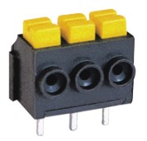

二、图形
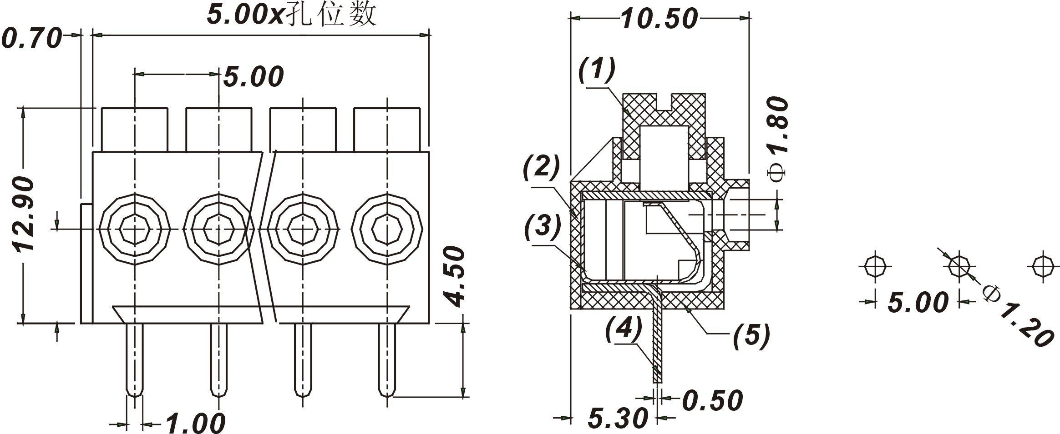
外形尺寸 PCB焊孔尺寸
P=5.0 L=Px孔位数 N=孔位数
三、BOM表
序号 | 名称 | 材 质 | 表面处理 | 数量
(1) | 按钮 | PA66 UL94 V-0 |  | N
(2) | 外壳 | PA66 UL94 V-0 |  | 1
(3) | 压片 | SUS301 |  | N
(4) | 引脚 | 铜H62 | 镀雾纯锡5um | N
(5) | 端盖 | PA66 UL94 V-0 |  | 1
四、进线方式：平行于线路板
中心距： 5.00 mm
接线规格：20-24AWG
五、技术参数：
电气参数： 300V，6A 脉冲耐电压: 4000V
工频耐电压：AC2500V,1分钟 绝缘阻抗:DC500V，500MΩ以上
六、工作环境：
工作温度： -40℃～+105℃
海 拔： 2000m以下 40Kpa～80KPa
相对湿度： 5%～95%
污染等级： Ⅲ
七、适用标准：
IEC 998-1 IEC 68-2-6
IEC 998-2-1 IEC 68-2-11
IEC 999 IEC 68-2-20
IEC 947 UL 1059
IEC 947-7-1 UL 486E
CSA22.2 158-1987
八、工艺使用：
此种接线端子连接器采用焊接的方式与PCB板连接，波峰焊接260℃/5s、2次共10s，手工烙铁焊接350℃/10s；使用连接方式如下种:
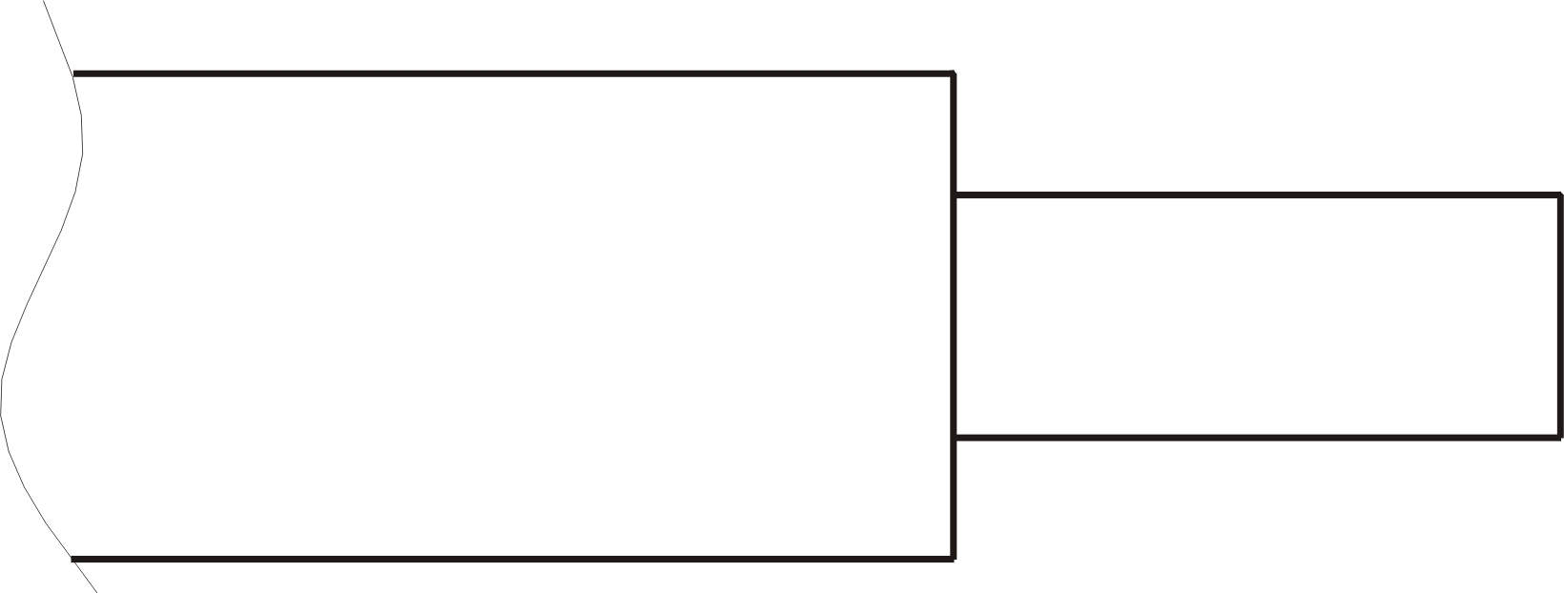

九、包装方式：
密封包装

